

**Инструкция**

**СМЕНА ВРЕМЕНИ АВТОПОСТАНОВКИ СИГНАЛИЗАЦИИ**

**Установка часов.**

Контрольная панель имеет встроенные часы реального времени. Все события запоминаются в памяти с временем и датой. Время задает установщик, но администратор может устанавливать часы в режиме пользователя.

Для входа в режим установщика введите **F 0 мастер код**. Режим индицируется символом **U** на пульте. Для установки часов введите:

***4 hh mm DD MM YY***

где: **hh** = часы; **mm** = минуты; **DD** = день; **MM** = месяц и **YY** = год

*Пример: в 21:30 19 Марта. 2021 года введите:* ***4 21 30 19 03 21***

Для **выхода из режима пользователя** нажмите кнопку **N**.

**Автоматическая постановка/снятие.**

Система может автоматически вставать на охрану и сниматься с охраны в заданное время. В режиме пользователя можно ввести до 10 команд для одного дня.

Для входа в режим пользователя введите **F 0 мастер код**. Режим индицируется символом **U** на пульте. Для программирования действий:

**64 n a hh mm**

где: **n** = номер команды от 0 до 9; **a** = действие (см. таблицу); **hh** = часы (от 00 до 23); **mm** = минуты (от 00 до 59)

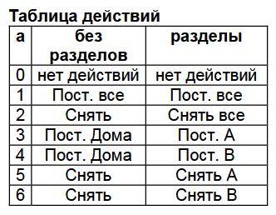

Для **выхода из режима пользователя,** нажмите кнопку **N**.